Phần 3: Ứng dụng AI trong Học tập
Nhiệm vụ 3.1: Tạo nội dung học tập với Canva AI
- Mô tả: Sử dụng Canva AI để tạo infographic về một chủ đề công nghệ số (ví dụ: “Ứng dụng AI trong CNTT”).
- Hướng dẫn thực hiện:
  - Truy cập Canva, chọn “Create a design” → “Infographic”.
  - Sử dụng tính năng AI (Magic Design): Nhập prompt “Tạo infographic về ứng dụng AI trong công nghệ thông tin”.
  - Chỉnh sửa infographic: Thêm văn bản, hình ảnh từ nguồn miễn phí (Unsplash tích hợp trong Canva).
  - Xuất file PNG và ghi chú: “Infographic được tạo bằng Canva AI” trong mô tả.
  - Đẩy file PNG lên GitHub với giấy phép Creative Commons (CC BY).
- Kết quả mong đợi: File infographic PNG, mô tả trên GitHub với trích dẫn nguồn AI.
Bài Làm
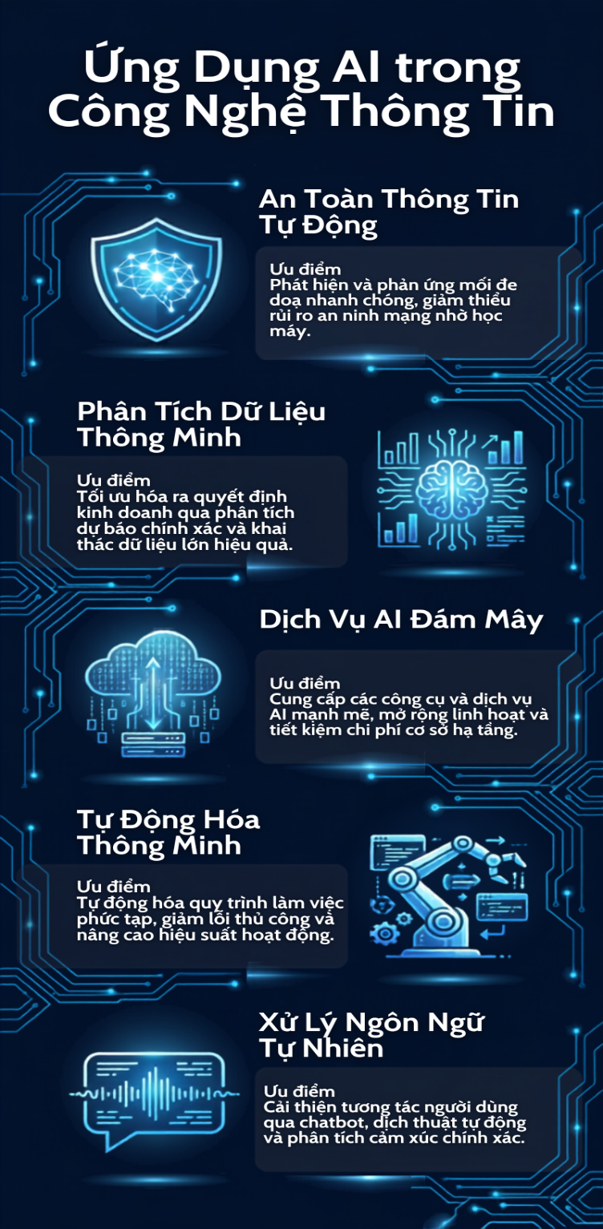
Nhiệm vụ 3.2: Đánh giá đạo đức khi sử dụng AI
- Mô tả: Phân tích cách sử dụng AI trong nhiệm vụ 3.1 theo nguyên tắc đạo đức.
- Hướng dẫn thực hiện:
  - Nghiên cứu [2] DigComp 2.2 về đạo đức số (hoặc tài liệu [7] Google, 2025).
  - Viết đoạn văn ngắn (100-150 từ) trả lời câu hỏi: “Làm thế nào để sử dụng Canva AI một cách minh bạch và đạo đức?”
    - Gợi ý: Ghi nguồn AI, không sử dụng nội dung để lan truyền thông tin sai lệch, kiểm tra bản quyền hình ảnh.
  - Lưu đoạn văn vào file Word/Google Docs và đẩy lên GitHub cùng với infographic.
- Kết quả mong đợi: File văn bản chứa đoạn văn phân tích đạo đức, được đẩy lên GitHub.
Bài Làm
Để dùng Canva AI một cách minh bạch và có đạo đức, đầu tiên chúng ta cần công khai minh bạch nguồn gốc sản phẩm bằng cách ghi rõ các chi tiết hay hình ảnh được hỗ trợ tạo bởi AI. Điều tiếp theo là , người dùng phải chủ động kiểm tra tính chính xác của thông tin trước khi tin tưởng và xuất bản, tuyệt đối không dùng Canva AI để tạo hoặc lan truyền nội dung sai lệch, thông tin giả mạo. Điều cuối cùng , cần tôn trọng bản quyền bằng cách rà soát hình ảnh do AI tạo ra với các trí tuệ hiện có, tránh vi phạm bản quyền tác giả hoặc xâm phạm dữ liệu cá nhân. Việc tuân thủ các nguyên tắc này không chỉ đảm bảo trách nhiệm cho bản thân mình mà còn góp phần xây dựng môi trường sáng tạo số an toàn, văn minh và bền vững.
1. Làm thế nào để sử dụng AI hỗ trợ cấu hình phần mềm một cách hiệu quả?
- Nêu rõ yêu cầu cụ thể: Mô tả chính xác phần mềm, phiên bản, hệ điều hành, lỗi hoặc mục tiêu cấu hình
- Cung cấp ngữ cảnh đầy đủ: Gửi log lỗi, file cấu hình hiện tại, phiên bản phần mềm và những gì đã thử.
- Yêu cầu giải thích từng bước + kiểm tra: Nhờ AI giải thích tại sao làm vậy, đưa lệnh kiểm tra sau mỗi bước, và cảnh báo rủi ro.
- Kiểm chứng thực tế: Không copy-paste mù quáng. Chạy lệnh trên môi trường test trước, đọc tài liệu chính thức của phần mềm để đối chiếu.
- Lặp lại có chọn lọc: Nếu AI đưa ra cách sai hoặc lỗi thời, phản hồi cụ thể lỗi và yêu cầu chỉnh sửa.
- Kết hợp với công cụ khác: AI chỉ nên làm phần ý tưởng và càn kết hợp với nhiều công cụ khác nhau để tăng độ chính xác
2. Những nguyên tắc đạo đức nào cần tuân thủ khi dùng AI trong học tập?
- Trung thực học thuật: Không nộp bài do AI viết nguyên văn như bài của mình. Phải hiểu và viết lại bằng ngôn ngữ của bản thân.
- Minh bạch: Nếu được phép dùng AI, nên ghi rõ đã sử dụng công cụ nào và ở mức độ nào (ví dụ: hỗ trợ ý tưởng, sửa lỗi ngữ pháp…).
- Tự chủ tư duy: Dùng AI như trợ lý (giải thích khái niệm, gợi ý cách làm), không để AI làm thay toàn bộ bài tập.
- Tôn trọng bản quyền và dữ liệu: Không đưa thông tin cá nhân nhạy cảm, dữ liệu bảo mật của trường/lớp vào AI công cộng.
- Tránh lạm dụng: Không dùng AI để gian lận trong kiểm tra, thi cử hoặc đánh giá năng lực thật của mình.
- Kiểm chứng thông tin: AI có thể sai hoặc thiên lệch, phải đối chiếu với nguồn đáng tin cậy.
3. Liệt kê 3 công cụ AI bạn đã sử dụng và cách chúng hỗ trợ trong thực hành.
Dưới đây là 3 công cụ phổ biến và cách dùng thực tế:
- ChatGPT (OpenAI)
Hỗ trợ: Giải thích khái niệm khó
- GitHub Copilot
Hỗ trợ: Tạo file python lớn để thực hành
- Grok
Hỗ trợ: đưa ra các phương án khắc phục lỗi
Các công cụ này hiệu quả nhất khi kết hợp với kiến thức nền tảng của bản thân và luôn kiểm chứng kết quả trên môi trường thực tế.

